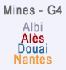 | 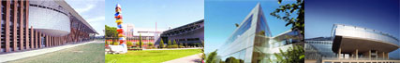 | 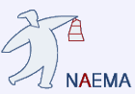
Le 3 octobre 2010
Sainte Barbe 4 Décembre 2010

Comme chaque année, les anciennes et anciens de l'École des Mines d'Alès (groupe "Ouest-Bretagne") et leurs conjoints, accompagnés des anciens des écoles de Mines d'Albi, Douai et Nantes, nous nous retrouverons le 4 décembre 2010 pour fêter Ste Barbe.

Comme convenu, la rencontre se fera près d'Angers, dans notre charmant petit village de Mozé sur Louet. La salle municipale est déjà réservée et des amis traiteurs nous prépareront un repas créole pour mettre un peu d'exotisme dans cette journée.

Le repas dont la participation de chacun sera de 20 euros, comprendra :
- Apéritif des îles avec samoussas
- Achards de légumes
- Poisson : filet sauce combava
- Viande : bœuf Hénarita
- Assiette de fromages
- Crumble pomme-banane

Café - Vins d'Anjou

Rendez-vous sur place à 12 heures, salle "Aubance (à côté de la mairie de Mozé sur Louet).
Merci de vous inscrire par mel, téléphone ou avec le coupon ci-après dès que possible et au plus tard le 15 novembre.

A bientôt. Amicalement.
Jean-François GRISELIN
Président du Groupe "Ouest-Bretagne"
Tél. 02 41 45 77 56 ou 06 34 47 52 32
jf.griselin@free.fr
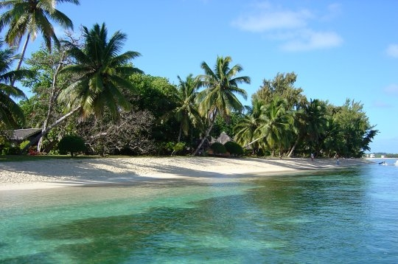

Depuis Angers :  - Prendre la rocade Est(A87 Nord) en direction de CHOLET - La ROCHELLE (attention, Radar fixe au niveau de St Barthélemy d’Anjou )  - Quitter l'autoroute à la sortie N° 23  - au 1er giratoire => direction Chemillé - Cholet par RD 160  - au 2ème giratoire, prendre à gauche => Mozé (RD 123) jusqu'à la mairie. | 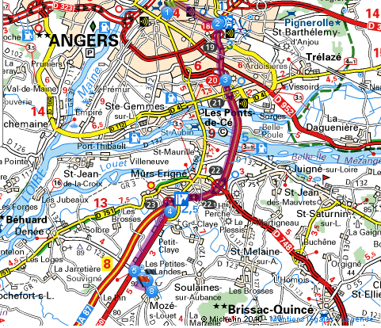

Coupon à renvoyer avant le 15 novembre à JF Griselin, 19, rue des Charmes 49610, Mozé / Louet

M. Mme ……………………………………………………………..…………..
Adresse ………………………………………………………………………….
……………………………………………………………………………………

Tél : …………………….
Participera (ont) à la rencontre de Ste Barbe du 4 décembre 2010 à Mozé sur Louet (49)
Nombre d'adultes :

